滕州市卫生健康局

2023年政府信息公开年度报告

根据《中华人民共和国政府信息公开条例》规定和省政府办公厅、枣庄市政府办公室、滕州市政府办公室通知要求，结合实际，编制并向社会公布滕州市卫生健康局2023年政府信息公开年度报告。本年度报告中所列数据的统计期限自2023年1月1日起至12月31日止。

一、总体情况

2023年，滕州市卫生健康局认真贯彻落实市委、市政府关于政务公开工作的各项部署，不断夯实工作基础，持续强化实践创新，全力推动政务公开工作实现高质量发展。2023年滕州市卫生健康局公开政府信息2378条。其中，通过局官方网站公开信息953条，通过信息公开网站公开信息185条，通过“滕州卫生健康”微信公众号公开信息1300余条。

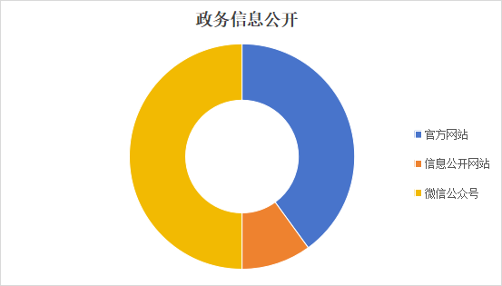

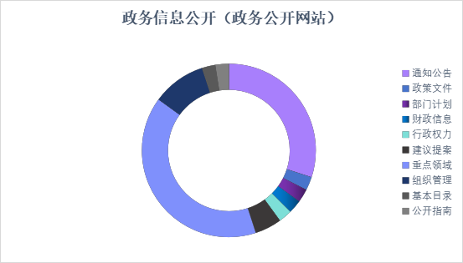

**“滕州卫生健康”微信公众号发布信息情况（部分）**

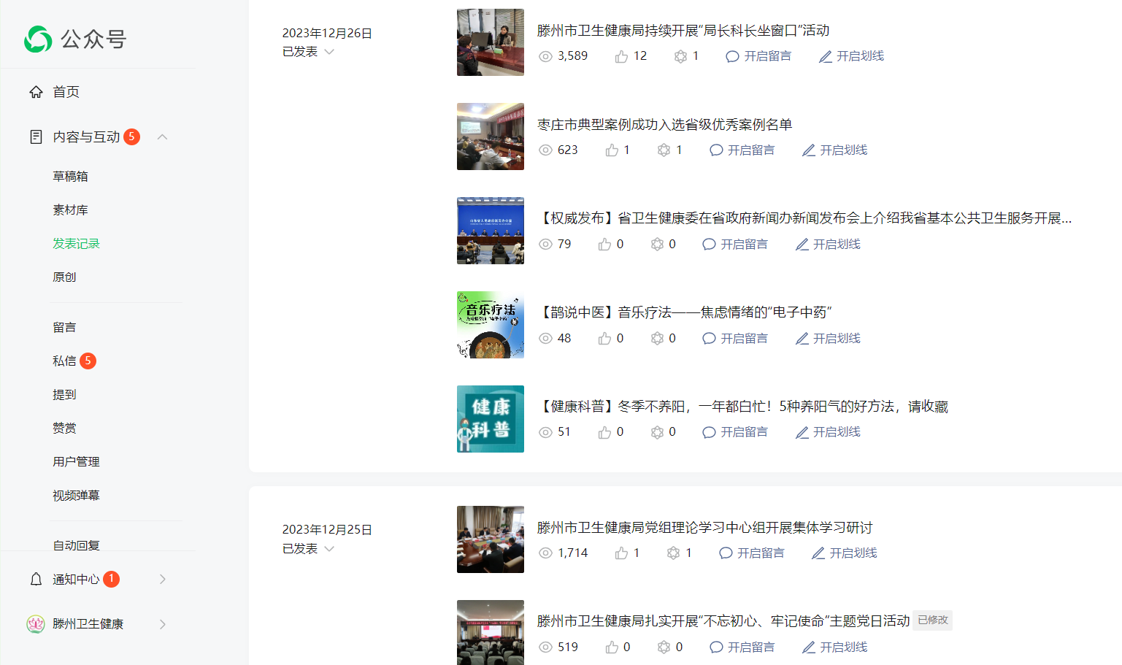

**（一）主动公开**

**一是机构信息公开。**严格按照信息公开的内容格式标准，准确公开市卫生健康局简介、领导信息和机构设置情况，集中展现部门工作职能、机构设置、单位领导、职能清单、服务清单等配置要素。

**二是重点领域信息公开。**积极回应卫生健康领域社会热点关切。积极参加访谈类节目，针对当前社会关心的卫生健康热点重点，分别上线市广播电视台“政风行风热线”节目，现场解答听众咨询，受理问题反映。通过调研、制定公开目录、确定平台等措施，分类有序推进推进公共企事业单位信息公开工作，不断提高医疗卫生机构服务水平。

**（二）依申请公开情况**

在市卫生健康局门户网站建立了依申请渠道，公布了本部门联系方式，通过网络、信件等方式受理公众提交的政府信息公开申请。2023年，卫生健康局共受理政府信息公开依申请事项3件，已严格按照《条例》相关规定按时按要求对申请人进行答复，其中予以公开1件，没有现成信息需要另行制作的2件。与2022年相比，增加1件。本年度无因政府信息公开引起行政复议、行政诉讼的情况。

**（三）政府信息管理**

**一是建立健全工作机制。**根据新《条例》修订完善政府信息公开指南、公文公开属性源头认定制度，建立权力清单动态调整制度，加强政策解读和依申请公开答复规范化建设，推进政务公开流程标准化，确保法定主动公开内容在法定时限内完成公开。

**二是加强政务信息管理。**通过对本部门规范性文件全面清理审查，列明文件名称、文号、成文日期、发布日期、有效性和提供文本下载功能在门户网公开。

**三是落实信息发布制度。**坚持“谁主管谁负责、谁发布谁负责”原则，严格审核把关，按照分级审核、先审后发的程序，明确审核主体责任、审核流程，确保信息安全。

**（四）公开平台建设**

**一是完善工作制度。**逐步完善细化政府信息公开的工作制度，抓好平台维护、日常管理，规范依申请公开工作流程，落实信息发布前审核审查制度，严格审核每条信息的真实性、合理性。全面改版升级政府信息公开专栏，开设21个镇街卫生院和5家市直医院的政务信息公开专栏，实现政府信息公开平台一体化发展。**二是畅通公开渠道。**过网站市长信箱、部门信箱、在线咨询、征集调查等在线互动功能和市长热线、政行风热线、在线访谈等互动交流渠道，依托市政府门户网设置滕州市各医疗机构信息公开专栏，全面公开医疗院务信息，回应公众需求，服务人民群众。通过“滕州卫生健康”微信公众号公开信息1300余，开展“政府开放日”活动，广泛邀请社会各界观摩体验卫生健康系统用心用情服务群众的热情，增进群众对医疗工作的理解和支持。**三是强化与新闻媒体合作。**加强与人口健康报、枣庄日报、大众网、齐鲁网、滕州融媒体的合作，先后组织市中心人民医院、市中医医院、市精神卫生专家等走进电视台，开展健康知识讲座。提升宣传质量，全年2800余篇稿件在国家和省、市级媒体刊发。

**（五）监督保障**

调整健全以局长为组长、分管副局长为副组长、各科室主要负责人为成员的政务信息公开工作领导小组，局宣传科具体牵头负责，明确各科室职责，不断提高政务公开制度化规范化水平。加强培训学习，积极参加市级政务公开工作培训，增强工作人员业务素质，促进工作水平提升。2023年，本单位未发生因信息公开审查不当或保密审查机构未履行保密审查职责而引起的失泄密情况。2023年度未进行社会评议，未发生责任追究情况。

二、 主动公开政府信息情况统计表

|  |  |  |  |
| --- | --- | --- | --- |
| 第二十条第（一）项 | | | |
| 信息内容 | 本年制发件数 | 本年废止件数 | 现行有效件数 |
| 规章 | 0 | 0 | 0 |
| 行政规范性文件 | 0 | 0 | 0 |
| 第二十条第（五）项 | | | |
| 信息内容 | 本年处理决定数量 | | |
| 行政许可 | 0 | | |
| 第二十条第（六）项 | | | |
| 信息内容 | 本年处理决定数量 | | |
| 行政处罚 | 933 | | |
| 行政强制 | 4 | | |
| 第二十条第（八）项 | | | |
| 信息内容 | 本年收费金额（单位：万元） | | |
| 行政事业性收费 | 0 | | |

三、收到和处理政府信息公开申请情况统计表

|  |  |  |  |  |  |  |  |  |  |
| --- | --- | --- | --- | --- | --- | --- | --- | --- | --- |
| （本列数据的勾稽关系为：第一项加第二项之和，等于第三项加第四项之和） | | | 申请人情况 | | | | | | |
| 自然人 | 法人或其他组织 | | | | | 合计 |
| 商业  企业 | 科研  机构 | 社会公  益组织 | 法律服  务机构 | 其他 |
| 一、本年新收政府信息公开申请数量 | | | 3 | 0 | 0 | 0 | 0 | 0 | 3 |
| 二、上年结转政府信息公开申请数量 | | | 0 | 0 | 0 | 0 | 0 | 0 | 0 |
| 三、本年度办理结果 | (一)予以公开 | | 1 | 0 | 0 | 0 | 0 | 0 | 1 |
| (二)部分公开(区分处理的，只计这一情形，不计其他情形) | | 0 | 0 | 0 | 0 | 0 | 0 | 0 |
| (三)  不予  公开 | 1.属于国家秘密 | 0 | 0 | 0 | 0 | 0 | 0 | 0 |
| 2.其他法律行政法规禁止公开 | 0 | 0 | 0 | 0 | 0 | 0 | 0 |
| 3.危及“三安全一稳定” | 0 | 0 | 0 | 0 | 0 | 0 | 0 |
| 4.保护第三方合法权益 | 0 | 0 | 0 | 0 | 0 | 0 | 0 |
| 5.属于三类内部事务信息 | 0 | 0 | 0 | 0 | 0 | 0 | 0 |
| 6.属于四类过程性信息 | 0 | 0 | 0 | 0 | 0 | 0 | 0 |
| 7.属于行政执法案卷 | 0 | 0 | 0 | 0 | 0 | 0 | 0 |
| 8.属于行政查询事项 | 0 | 0 | 0 | 0 | 0 | 0 | 0 |
| (四)  无法  提供 | 1.本机关不掌握相关政府信息 | 0 | 0 | 0 | 0 | 0 | 0 | 0 |
| 2.没有现成信息需要另行制作 | 2 | 0 | 0 | 0 | 0 | 0 | 2 |
| 3.补正后申请内容仍不明确 | 0 | 0 | 0 | 0 | 0 | 0 | 0 |
| 三、本年度办理结果 | (五)  不予  处理 | 1.信访举报投诉类申请 | 0 | 0 | 0 | 0 | 0 | 0 | 0 |
| 2.重复申请 | 0 | 0 | 0 | 0 | 0 | 0 | 0 |
| 3.要求提供公开出版物 | 0 | 0 | 0 | 0 | 0 | 0 | 0 |
| 4.无正当理由大量反复申请 | 0 | 0 | 0 | 0 | 0 | 0 | 0 |
| 5.要求行政机关确认或重新出具已取信息 | 0 | 0 | 0 | 0 | 0 | 0 | 0 |
| (六)其他处理 | | 0 | 0 | 0 | 0 | 0 | 0 | 0 |
| (七)总计 | | 3 | 0 | 0 | 0 | 0 | 0 | 3 |
| 四、结转下年度继续办理 | | | 0 | 0 | 0 | 0 | 0 | 0 | 0 |

   四、政府信息公开行政复议、行政诉讼情况统计表

|  |  |  |  |  |  |  |  |  |  |  |  |  |  |  |
| --- | --- | --- | --- | --- | --- | --- | --- | --- | --- | --- | --- | --- | --- | --- |
| 行政复议 | | | | | 行政诉讼 | | | | | | | | | |
| 结果维持 | 结果纠正 | 其他结果 | 尚未审结 | 总计 | 未经复议直接起诉 | | | | | 复议后起诉 | | | | |
| 结果维持 | 结果纠正 | 其他结果 | 尚未审结 | 总计 | 结果维持 | 结果纠正 | 其他结果 | 尚未审结 | 总计 |
| 0 | 0 | 0 | 0 | 0 | 0 | 0 | 0 | 0 | 0 | 0 | 0 | 0 | 0 | 0 |

   五、政府信息公开工作存在的主要问题及改进情况

**（一）存在问题**

**一是信息公开时效性不高。**信息发布得时间节点连续性不够强，各科室以及各单位得互联互通不够完善。

**二是政务公开信息脱离基层。**政府信息公开取得了新的进展，但是与公众需求相比，没有深入联系群众，还存在一定差距。

**三是考核问责不够。**部分科室对公开工作认识不足，对科室公开工作落实上还不能有效的问责考核。

**（二）整改措施**

**一是加大主动公开力度。**根据相关规章制度，从各方面不断创新信息公开工作机制，继续完善卫生健康信息公开制度。加强队伍建设，协调好各科室与下属单位的沟通，规范信息报送流程，提高信息公开工作效率和质量。

**二是完善基层信息公开机制。**把群众最关心、反映最强烈的事项作为政府信息公开的主要内容，确保卫生健康信息渠道畅通，进一步规范和梳理公开内容，重点公开社会公众普遍关心、涉及人民群众切身利益的政府信息，增强公开的及时性、准确性、权威性和有效性。

**三是落实工作考核制度。**结合各科室政务考核工作实际，制定政务公开考核制度，并纳入年度工作考核之中，对信息公开意识淡薄，工作推进缓慢等，追究相关科室责任。

六、其他需要报告的事项

（一）收取信息处理费的情况

2023年，卫生健康局政府信息公开工作未发生《政府信息公开信息处理费管理办法》所列情况，无收费及减免情况。

（二）落实上级年度政务公开工作要点情况。按照《滕州市2023年政务公开工作要点》要求，围绕重点领域信息公开，对《政府工作报告》（惠民实事）任务进展情况，建立工作台账，按照季度主动公开。及时公开行政执法结果信息、年度行政执法总体情况。拟定“双随机、一公开”年度抽查计划，及时公开抽查事项清单和结果信息。公开医疗资源配置情况、公共卫生服务机构名录及健康科普信息。保质保量完成公共企事业信息公开工作。

（三）建议提案办理公开情况

2023年，滕州市卫生健康局收到滕州市政协提案37件、承办市人大代表提案7件，目前已办理完毕，并逐一答复了代表本人，均已按时办结，并公开答复。

（四）开展政务创新方面

市卫生健康局采取任调查研究、制定目录、分批集中办公的形式，顺利完成公共企事业单位（医疗领域）信息公开。2023年“滕州卫生健康”微信公众号发布信息1300余条，关注人数达4.8万人，成为卫生健康系统服务群众的重要阵地。

（五）无需要报告的其他事项。

本报告的电子版可在“中国滕州网”（http://www.tengzhou.gov.cn/）网站查询和下载。如对本报告有任何疑问，请与滕州市卫生健康局宣传科联系。（地址：山东省滕州市学院路100号，联系电话：0632—5518010，电子邮箱：tzwjjxck@zz.shandong.cn）。